蔡英文充当美国“打手”必成历史罪人

朱穗怡 [有理儿有面](javascript:void(0);)

**有理儿有面**

微信号 youli-youmian

功能介绍 你说是不是

2021-10-31[原文](https://mp.weixin.qq.com/s?__biz=Mzg3MjEyMTYyNg==&mid=2247543987&idx=2&sn=d1d9072caaddc4e2e04ca9ff34197386&chksm=cef678c6f981f1d056599723c6506d9ecf6ef0c5e1f294171d1a9d2d102f70b769ad33563842&scene=27#wechat_redirect&cpage=21) 发表于

收录于合集





**全文共1261字，图片1张，预计阅读时间为3分钟。**

**该文转自《大公报》**

**作者：朱穗怡**



▼

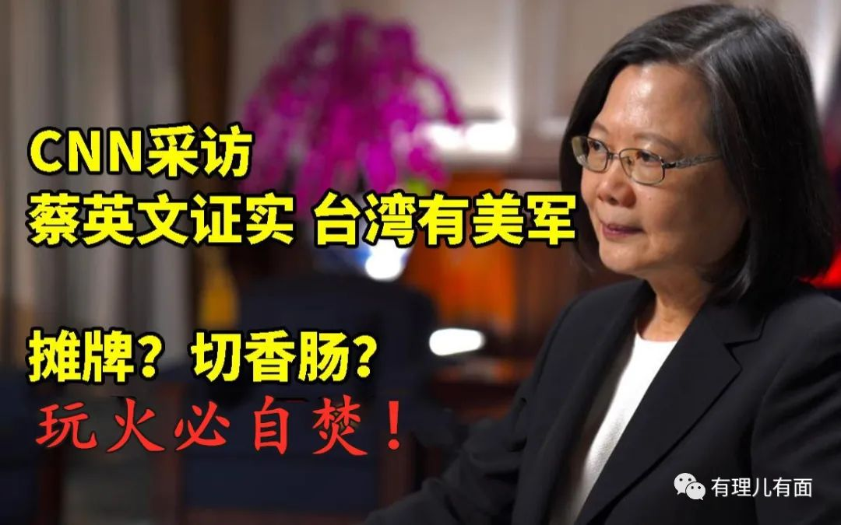

台湾地区领导人蔡英文近日接受美国有线电视新闻网（CNN）专访时首次证实美军在台湾进行训练。这其实早已是公开的秘密。虽然美中于1979年建交，美方承诺只与台湾地区保持经贸、文化交流，但实际上多年来，美台一直保持军事联系，由于相关行动极为敏感，所以“只做不说”。近年美国进一步全面围堵和打压中国，从而增加了打“台湾牌”的力度和频率，岛内媒体也开始传出“美军人员赴台训练”的消息，但如今出自蔡英文之口并证实相关消息，其挑衅意味更加强烈。岛内舆论一片骂声。因为美军不论以何种方式在台湾地区活动，都是严重违反一个中国原则，中方绝不会坐视“台独”分子和外部干涉势力肆意妄为。蔡英文根本就是故意再次挑起两岸冲突，把台湾绑在“台独”的战车上，让台湾民众成为“台独”的炮灰。

这个月中美在台湾问题的较量上可谓近年最激烈。这个月初国庆节期间，解放军为了展示捍卫国家主权和领土完整的信心和能力，史无前例在5天内出动150架军机巡航台湾。上周美国总统拜登当被问到“如果中国大陆攻台，美国是否会保护台湾”时回答“美国有这方面的承诺”。这是美方首次表示“两岸发生战事时，美国会‘护台’”，但事后华府辩称这是“拜登口误”。近日美国又在“台湾入联”的问题上大作文章。美国国务卿布林肯鼓励联合国所有成员国同美国一起支持台湾积极、有意义地参与联合国体系和国际社会。此外，相较以往，美军舰都是单独穿越台海，但这个月首次与盟友加拿大的军舰一起穿越台湾海峡，以显示其成功拉拢盟友一起打“台湾牌”。在中美激烈较劲之际，蔡英文配合美方出击，证实“美军在台”也就不足为奇了。

这些年来，美台军事往来一直存在，主要以美国对台军售为主，但逐渐扩展至美向台湾提供技术支持、协助训练台军人员、情报支援和军官往来等。早在民进党陈水扁执政时美台军事联系就颇为密切，包括美军人士赴台观摩台军演习、在美国举行美台机密高层军事会议、时任台湾地区防长汤曜明赴美参加会议、美军太平洋司令部以“撤侨小组”名义进驻台军“衡山指挥所”对台军的战略、战术、武器配置进行指导、美台军方高层设立“军事危机处理电话热线”等。由此可见，美方不仅向台湾地区出售武器硬件，也在战术、策略上给予具体指导。有专家指出，这是华府向台湾灌输美式军事思想，让台湾军队抛弃历史遗留下来的“大陆色彩”，转而成为美国全球战略的组成部分，从而便于美国驱使和利用。

美国打“台湾牌”的目的无非就是利用搞“台独”的民进党当局刺激和挑衅中国大陆，让中国大陆疲于应对，分散其发展经济的精力，因此，中方一方面固然应针对这些挑衅行径作出明确回应和反击，但另一方面也要保持战略定力，不要随美国起舞。国际舞台讲究的是实力的较量。中国只有继续向前发展，才能与美国较量。因此，任何挑衅和刺激都阻挡不了中国向前发展的步伐。两岸必须统一，必然统一，这是任何人、任何势力都无法阻挡的。蔡英文充当美国“打手”，亲痛仇快，必成历史罪人。

该文转自《大公报》

**图片源自网络**





**关注公众号：**

**有理儿有面**

**理   性｜   揭   秘｜   探   讨**







### 精选留言

用户设置不下载评论